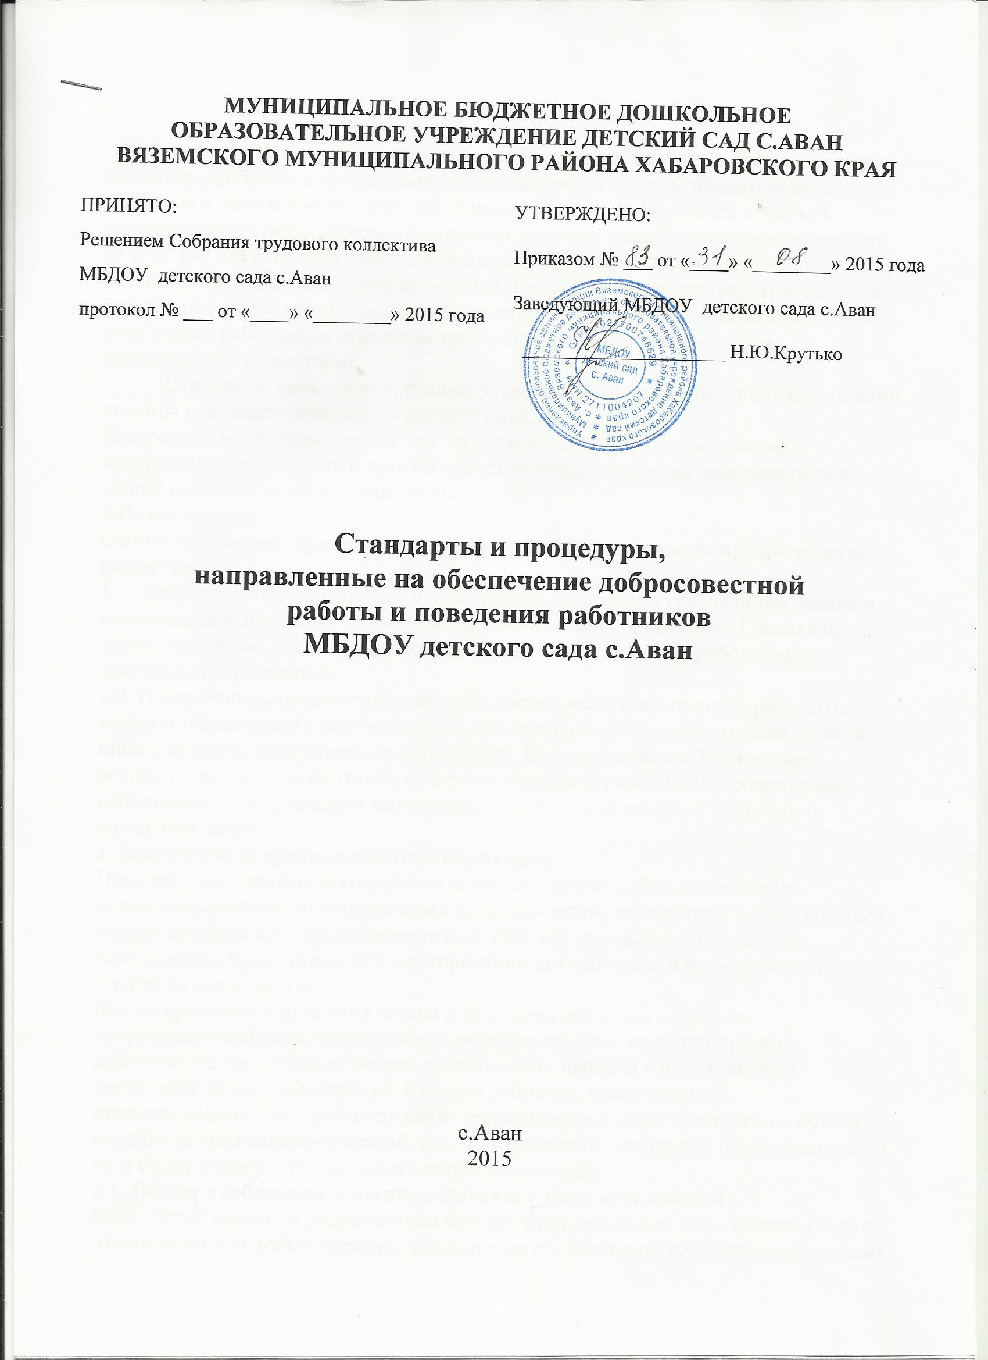
Работа в МБДОУ детском саду с.Аван безусловно требует добросовестности, честности, доброты в ее деятельности, что является залогом нашего успеха.
Действия и поведение каждого работника важны, если стремится добиться хороших результатов работы. Постоянное развитие нашей деятельности требует от всех нас слаженности действий, и именно поэтому установление общих принципов и ценностей особенно необходимо. Настоящие стандарты поведения воплощают в себе наши основные ценности и устанавливают обязательные для всех наших работников этические требования, являясь практическим руководством к действию.
Стандарты поведения призваны установить ключевые принципы, которыми должны руководствоваться наши работники.
Настоящим мы делаем первый шаг на пути к планомерному внедрению программы соответствия и противодействия коррупции и мы ожидаем от всех наших работников вступления на этот путь.
1.Наши ценности
Основу составляют три ведущих принципа: добросовестность, прозрачность, развитие.
1.1. Добросовестность означает непреклонное следование требованиям закона и надлежащее выполнение обязательств, принимаемых обществом. Главная цель – общекультурные, общечеловеческие, общегосударственные требования к деятельности работника.
1.2. Прозрачность означает обеспечение доступности информации, раскрытие которой обязательно в соответствии с применимым законодательством, а так же иных сведений, раскрываемых в интересах. Вся деятельность Учреждения осуществляется в соответствии со строго документированными процедурами, исполнения за надлежащим выполнением требований закона и внутренних локальных актов.
2. Законность и противодействие коррупции
Приоритетом в нашей деятельности является строгое соблюдение закона, подзаконных актов, муниципальных правовых актов, инструкций и т. д., которые служат основой для осуществления всех рабочих процессов в коллективе, центральным ориентиром при планировании деятельности и формировании стратегии его развития.
Мы не приемлем нарушения закона и не станем мириться с любыми неправомерными действиями наших работников. Этот ведущий принцип действует на всех уровнях нашей деятельности, начиная с руководства и заканчивая всеми работниками. Каждый работник, совершивший правонарушение, не только подлежит привлечению к ответственности в общем порядке (к гражданско-правовой, административной, уголовной ответственности), но и будет подвергнут дисциплинарным взысканиям.
2.1. Общие требования к взаимодействию с третьими лицами
Важнейшей мерой по поддержанию безупречной репутации Учреждения является ответственное и добросовестное выполнение обязательств, соблюдение этических правил и норм, что является системой определенных нравственных стандартов поведения, обеспечивающей реализацию уставных видов деятельности Учреждения. Они не регламентируют частную жизнь работника, не ограничивают его права и свободы, а лишь определяет нравственную сторону его деятельности, устанавливает, четкие этические нормы служебного поведения.
Любые отношения для нас основываются на открытости, признании взаимных интересов и неукоснительном следовании требованиям закона. Ответственный за организацию работы по профилактике коррупционных и иных правонарушений в Учреждении уполномочен следить за соблюдением всех требований, применимых к взаимодействиям с коллективом, потребителями.
2.2. Отношения с поставщиками.
В целях обеспечения интересов Учреждения мы с особой тщательностью производим отбор поставщиков товаров, работ и услуг. Процедуры такого отбора строго документированы и осуществляются ответственными должностными лицами на основании принципов разумности, добросовестности, ответственности и надлежащей заботливости.
Принципиальный подход, который мы используем во взаимодействии с поставщиками, – размещение заказов и т.д. осуществляется в полном соответствии с требованиями законодательства.
2.3. Отношения с потребителями
Добросовестное исполнение обязательств и постоянное улучшение качества услуг, предоставляемые Учреждением являются нашими главными приоритетами в отношениях с детьми и родителями (законными представителями). Деятельность Учреждения направлена на реализацию основных задач дошкольного образования: на сохранение и укрепление физического и психического здоровья детей; интеллектуальное и личностное развитие каждого ребенка с учетом его индивидуальных особенностей; оказание помощи семье в воспитании детей и материальной поддержки, гарантированной государством;
В отношениях не допускать использование любых неправомерных способов прямо или косвенно воздействовать на потребителей услуг Учреждения с целью получения иной незаконной выгоды.
Не допускать в Учреждении любые формы коррупции и в своей деятельности строго выполнять требования законодательства и правовых актов о противодействии коррупции.
Не допускать обеспечение любого рода привилегиями, вручение подарков или иных подношений в любой форме, с целью понуждения их к выполнению возложенных на них функций, использования ими своих полномочий.
Если работника, родителя (законного представителя) и т.д. Учреждения принуждают любое прямое или косвенное требование о предоставлении перечисленных незаконных выгод, он обязан незамедлительно уведомить об этом руководителя Учреждения для своевременного применения необходимых мер по предотвращению незаконных действий и привлечению нарушителей к ответственности.
2.4. Мошенническая деятельность
Не допускать «Мошенническую деятельность», что означает любое действие или бездействие, включая предоставление заведомо ложных сведений, которое заведомо или в связи с грубой неосторожностью вводит в заблуждение или пытается ввести в заблуждение какую-либо сторону с целью получения финансовой выгоды или уклонения от исполнения обязательства
2.5. Деятельность с использованием методов принуждения
Не допускать «Деятельность с использованием методов принуждения», которая означает нанесение ущерба или вреда, или угрозу нанесения ущерба или вреда прямо или косвенно любой стороне, или имуществу стороны с целью оказания неправомерного влияния на действия такой стороны.
Деятельность с использованием методов принуждения – это потенциальные или фактические противоправные действия, такие как телесное повреждение или похищение, нанесение вреда имуществу или законным интересам с целью получения неправомерного преимущества или уклонения от исполнения обязательства.
2.6. Деятельность на основе сговора
Не допускать «Деятельность на основе сговора», которая означает действия на основе соглашения между двумя или более сторонами с целью достижения незаконной цели, включая оказание ненадлежащего влияния на действия другой стороны
2.7. Обструкционная деятельность
Не допускается намеренное уничтожение документации, фальсификация, изменение или сокрытие доказательств для расследования или совершение ложных заявлений с целью создать существенные препятствия для расследования, проводимого Комиссией по этике и служебного поведения работников Учреждения. Также не допускается деятельность с использованием методов принуждения на основе сговора и/или угрозы, преследование или запугивание любой из сторон с целью не позволить ей сообщить об известных ей фактах, имеющих отношение к тому или иному факту коррупционных действий расследованию, совершаемые с целью создания существенных препятствий для расследования.
3. Обращение с подарками
Наш подход к подаркам, льготам и иным выгодам основан на трех принципах: законности, ответственности и уместности.
Предоставление или получение подарка (выгоды) допустимо, только если это не влечет для получателя возникновения каких-либо обязанностей и не является условием выполнения получателем каких-либо действий. Предоставление или получение подарка (привилегии) не должно вынуждать работников тем или иным образом скрывать это от руководителей и других работников.
3.1. Общие требования к обращению с подарками
Мы определяем подарки (выгоды) как любое безвозмездное предоставление какой-либо вещи в связи с осуществлением Учреждением своей деятельности.
Работникам Учреждения строго запрещается принимать подарки (выгоды), если это может незаконно прямо или косвенно повлиять на осуществление работниками своей деятельности или повлечь для них возникновение дополнительных обязательств.
Дозволяется принимать подарки незначительной стоимости или имеющие исключительно символическое значение. В Учреждении запрещается принимать следующие виды подарков (выгод), предоставление которых прямо или косвенно связано с заключением, исполнением Обществом договоров и осуществлением им иной предпринимательской деятельности:
- Деньги: наличные средства, денежные переводы, денежные средства, перечисляемые на счета работников Учреждения или их родственников, предоставляемые указанным лицам беспроцентные займы (или займы с заниженным размером процентов), завышенные (явно несоразмерные действительной стоимости) выплаты за работы (услуги), выполняемые работником по трудовому договору и в пределах должностной инструкции;
В случае возникновения любых сомнений относительно допустимости принятия того или иного подарка, работник обязан сообщить об этом своему руководителю и следовать его указаниям.
Любое нарушение требований, изложенных выше, является дисциплинарным проступком и влечет применение соответствующих мер ответственности, включая увольнение работника. Работник так же обязан полностью возместить убытки, возникшие в результате совершенного им правонарушения.
4.Недопущение конфликта интересов
Мы прикладываем все усилия, чтобы в своей деятельности учитывать интересы каждого работника. Развитие потенциала наших сотрудников является ключевой задачей руководства. Взамен мы ожидаем от работников сознательного следования интересам Общества. Мы стремимся не допустить конфликта интересов – положения, в котором личные интересы работника противоречили бы интересам Общества.
Во избежание конфликта интересов, работники Учреждения должны выполнять следующие требования:
- работник обязан уведомить руководителя о выполнении им работы по совместительству или осуществлении иной оплачиваемой деятельности; выполнение работы (осуществление деятельности) может быть запрещено, в случае если такая дополнительная занятость не позволяет работнику надлежащим образом исполнять свои обязанности в Учреждении;
- работник вправе использовать имущество Учреждения (в том числе оборудование) исключительно в целях, связанных с выполнением своей трудовой функции.
5.Конфиденциальность
Работникам Учреждения запрещается сообщать третьим лицам сведения, полученные ими при осуществлении своей деятельности, за исключением случаев, когда такие сведения публично раскрыты самим Учреждением.
Передача информации внутри Учреждения осуществляется в соответствии с процедурами, установленными внутренними документами.

Данные Стандарты и процедуры,
направленные на обеспечение добросовестной
работы и поведения работников МБДОУ детского сада с.Аван приняты на родительском собрании с учётом мнения родителей (законных представителей) воспитанников (протокол № ___ от «____» «________» 2015 года.)

МУНИЦИПАЛЬНОЕ БЮДЖЕТНОЕ ДОШКОЛЬНОЕ ОБРАЗОВАТЕЛЬНОЕ УЧРЕЖДЕНИЕ ДЕТСКИЙ САД С.АВАН ВЯЗЕМСКОГО МУНИЦИПАЛЬНОГО РАЙОНА ХАБАРОВСКОГО КРАЯ

ПРИКАЗ
31.08.2015 № 85

Об утверждении Положения о стандартах и процедур
направленных на обеспечение добросовестной работы
и поведения работников МБДОУ детском саду с.Аван

В целях реализации положений законодательства о противодействии коррупции, в соответствии с положениями ст. 13.3 Федерального закона от 25 декабря 2008 г. № 273-ФЗ «О противодействии коррупции» в МБДОУ детском саду с.Аван
ПРИКАЗЫВАЮ:
- Утвердить Положение о стандартах и процедур
направленных на обеспечение добросовестной работы
и поведения работников МБДОУ детского сада с.Аван
- Ознакомить работников учреждения с Приложением к настоящему приказу.
- Контроль над исполнением данного приказа оставляю за собой.

Заведующий МБДОУ детского сада с.Аван: Н.Ю.Крутько

Приложение к приказу № 85 от 31.08.2015

Листок ознакомления сотрудников с приказом Об утверждении Положения о стандартах и процедур направленных на обеспечение добросовестной работы и поведения работников МБДОУ детском саду с.Аван

С приказом ознакомлены:

№  п/п | Ф.И.О. | Должность | Дата ознакомления | Подпись
1 | Петрова Лариса Николаевна | Воспитатель | 17.07.2015
2 | Скибина Оксана Владимировна | Воспитатель
3 | Девяткина Светлана Сергеевна | Завхоз
4 | Сысоева Олеся Юрьевна | Повар
5 | Ковган Людмила Николаевна | Повар
6 | Стельмух Валентина Михайловна | Помощник воспитателя
7 | Еремцова Наталья Валерьевна | Помощник воспитателя
8 | Игнатьева Анна Егоровна | Оператор стиральных машин
9 | Галыгина Людмила Петровна | Сторож
10 | Бондарь Елена Александровна | Сторож
11 | Евсюкова Галина Сидоровна | Сторож

